|  |  |  |  |  |  |  |  |  |  |  |
| --- | --- | --- | --- | --- | --- | --- | --- | --- | --- | --- |
| **МИНИСТЕРСТВО НАУКИ И ВЫСШЕГО ОБРАЗОВАНИЯ РОССИЙСКОЙ ФЕДЕРАЦИИ**  ФЕДЕРАЛЬНОЕ ГОСУДАРСТВЕННОЕ БЮДЖЕТНОЕ ОБРАЗОВАТЕЛЬНОЕ УЧРЕЖДЕНИЕ  ВЫСШЕГО ОБРАЗОВАНИЯ  **МОСКОВСКИЙ АВИАЦИОННЫЙ ИНСТИТУТ**  **(НАЦИОНАЛЬНЫЙ ИССЛЕДОВАТЕЛЬСКИЙ УНИВЕРСИТЕТ)**  **«МАИ»** | | | | | | | | | | |
| **Институт №4 «Радиоэлектроника, инфокоммуникации и информационная безопасность»**  **Кафедра №410 «Радиолокация, радионавигация и бортовое радиоэлектронное оборудование»** | | | | | | | | | | |
| **Low_Res_Logoчб** | | | | | | | | | | |
| **Отчет**  **по**  **лабораторной работе**  **по дисциплине**  **Радиотехнические системы** | | | | | | | | | | |
|  | | | | | | | | | | |
| Тема: Исследование алгоритмов обнаружения целей в импульсной РЛС по критерию Неймана-Пирсона | | | | | | | | | | |
|  | | | | | | | | | | |
|  | | | | | | | | | | |
|  | | | | | | | | | | |
| Группа | М4В-401Б-16 | | | Студент | Беляков С.А. | | |  |  |  |
|  |  | |  | | (ФИО) | | |  |  | (подпись) |
|  | | | | | | | | | | |
|  | | | | | | | | | | |
|  | | | | | | | | | | |
| Дата защиты | |  | | | | Оценка |  | | | |
|  | |  | | | |  | | | | |
|  | | | | | | |  | | | |
|  | | | | | | | (подпись) | | | |
|  | | | | | | |  | | | |
|  | | | | | | |  | | | |
|  | | | | | | | | | | |
| **Москва**  **2020 г.** | | | | | | | | | | |

**Исследование алгоритмов обнаружения целей в импульсной РЛС по критерию Неймана-Пирсона.**

Цель работы: Определение порогового напряжения по заданной вероятности ложной тревоги.

Оптимальный приём сигналов- область радиотехники, в которой обработка принимаемых сигналов осуществляется на основе методов математической статистики.

Оптимальный приемник- это приёмное устройство, формирующее отношение правдоподобия Λ(x) для каждого отсчета и сравнивающее его с задаваемым порогом h.

Где:

wсш- Гауссовское распределение смеси сигнала и шума;

wш- Гауссовское распределение сигнала.

Структурная схема оптимального приёмника представлена на рисунке 1.

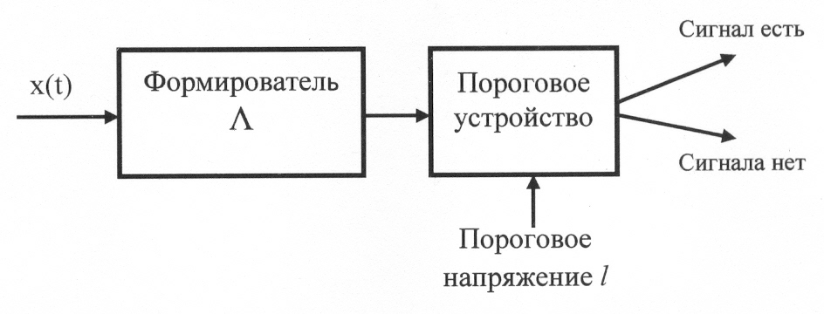

Рис. 1. Структурная схема оптимального приемника.

Порог *l* зависит от выбранного критерия оптимальности. При использовании критерия Неймана-Пирсона не требуется знания априорных вероятностей, не требуется определения плат за ошибки. Поэтому это основной применяемый в радиолокации критерий оптимальности.

В одномерном случае можно записать две основные вероятности:

Вероятность правильного обнаружения:

Вероятность ложной тревоги:

Плотности вероятности шума *Wш(x)* и суммы сигнала и шума *W*сш(*x*) нам известны. Ключевым вопросом при обнаружении является вычисление порога *l*, который определяет соотношение между вероятностями Рпо и Рлт. Распределение Рпо и Рлт, вероятностей правильного необнаружения Рпн и пропуска цели Рпц, а также порог h представлены на рисунке 2.

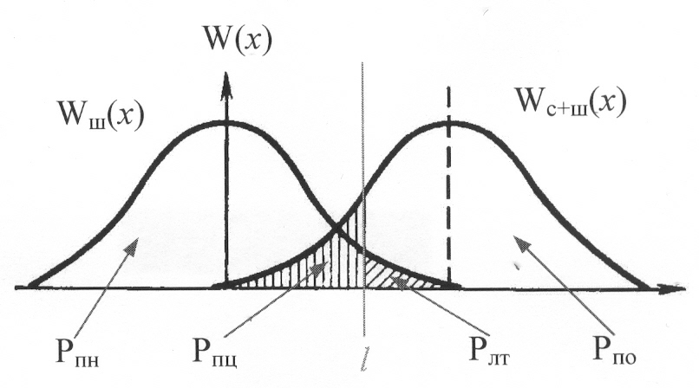

Рис. 2. Распределение вероятностей обнаружения и порог h.

Значение порогового напряжения *h* может быть определено из выражений Рпо и Рлт, однако полученные значения *l* могут быть разными.

При критерии Неймана-Пирсона вначале задается вероятность ложной тревоги *Рлт=*const, по её формуле определяется *l*, а затем по формуле вычисляется (максимизируется) вероятность правильного обнаружения *Рпо*. То есть обнаружитель является оптимальным по критерию Неймана-Пирсона, если он обеспечивает максимизацию вероятности правильногообнаружения *Рпо* при заданной вероятности ложных тревог *Рлт=*const.

Как видим, в основе операций лежит интегрирование плотностей вероятностей шума *Wш* и плотности вероятности смеси сигнала и шума *Wсш*, свойства которых надо исследовать.

Расчеты проводят по преобразованному выражению ложной тревоги, в котором напряжение порога нормировано относительно СКО шума σш. Учтя, что дисперсия σ2ш = Nш\*Ес, где Nш- энергетической спектральной плотности шума, а Ес- энергия сигнала, обозначив порог как h и проведя замену переменных, получают выражение для вероятности ложной тревоги с безразмерным нормированным порогом:

**Исследование свойств нормального гауссовского распределения шума Wш и смеси сигнала и шума Wсш и интегральной функции.**

Одномерное распределение действительного шума в произвольном элементе разрешения называется Гауссовским шумом, и имеет вид распределения Гаусса:

Где:

σш- среднеквадратическое отклонение СКО распределения шума;

σш2- дисперсия распределения шума.

Если к шуму добавляется сигнал S, известный точно, т.е. детерминированный сигнал, то к случайному шуму добавляется неслучайное среднее значение s (матожидание):

так как если *x* =*n* + *s*, то *n* = *x–* *s.*

Тогда:

Графики Wш и Wсш приведены на рисунке 3.

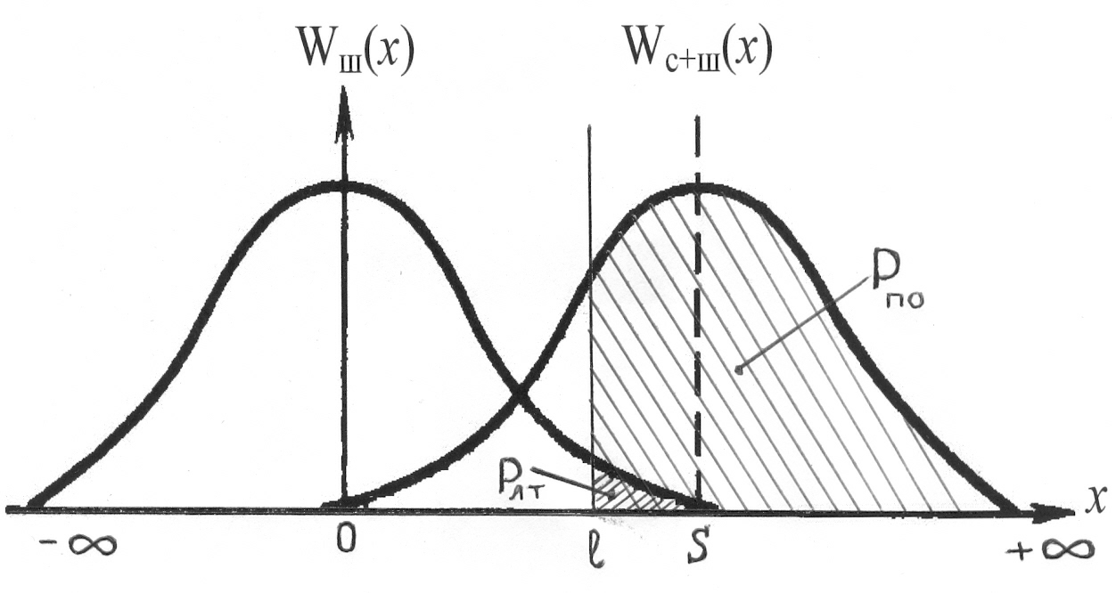

Рис.3. Графики Wш и Wсш.

Как видно из рисунка 3, график Wсш представляет собой функцию Wш, сдвинутую вправо на значение матожидания S, которое равно неслучайной величине - значению сигнала. Выбранное значение порога *l* определяет соотношение между вероятностями ложной тревоги Рлт и правильного обнаружения Рпо (заштрихованные площади).

Интеграл от плотности вероятности называется интегральной функцией F(x), значение которой пределах интегрирование от - до + равно 1.

В целях исследования Гауссовского шума, построим его графики при различных СКО шума σш. Графики Гауссовского шума приведены на рисунке 4, где:

*Wш1*- Гауссовское распределение шума при σш=0.2;

*Wш2*- Гауссовское распределение шума при σш=0.5;

*Wш3*- Гауссовское распределение шума при σш=1;

*Wш4*- Гауссовское распределение шума при σш=2.

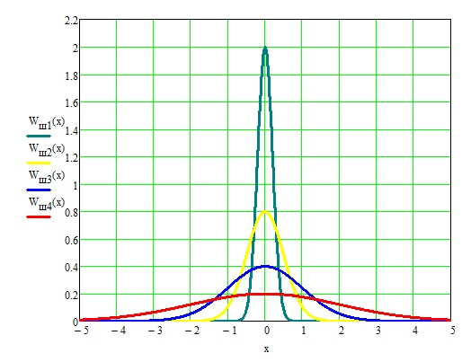

Рис. 4. Графики Гауссовского шума при различных СКО шума.

Построим графики распределения для смеси шума и сигнала для СКО шума равного 1 и 2. Математическое ожидание S примем равным 3. Графики представлены на рисунке 5.

*Wсш3*- Гауссовское распределение смеси сигнала и шума при σш=1, S=3;

*Wсш4*- Гауссовское распределение смеси сигнала и шума при σш =2, S=3.

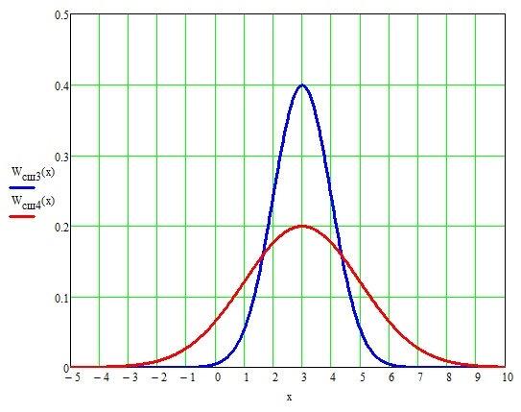

Рис. 5. Графики распределения для смеси шума и сигнала.

Построим графики плотности вероятности F(x) для распределений *Wсш3* и *Wсш4*. Графики представлены на рисунке 6.

*Fсш3*- плотность вероятности для распределения *Wсш3;*

*Fсш 4*- плотность вероятности для распределения *Wсш 4.*

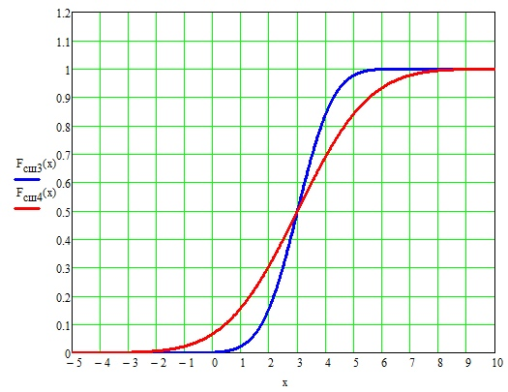

Рис. 6. Графики плотности вероятности F(x) для распределений *Wсш3* и *Wсш4*.

**Определение порогового напряжения по заданной вероятности ложной тревоги.**

Для определения порога воспользуемся следующей формулой:

Где:

h0- относительный (нормированный) порог, показывает во сколько раз напряжение от смеси сигнала с шумом на приёмнике должно быть больше напряжения, создаваемого только шумами.

Формула описывает Гауссовское распределение шума (общая площадь которого от -∞ до +∞ равна 1), в котором площадь от порога обнаружения *h* до бесконечности представляет вероятность ложной тревоги Pлт. Площадь распределения слева от границы порога обнаружения представляет вероятность правильного необнаружения Pпн. Наглядно такое распределение показано на рисунке 7.

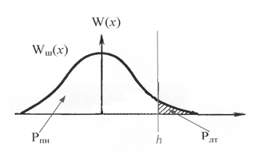

Рис. 7. Гауссовское распределение шума с зонами вероятностей правильного необнаружения и ложной тревоги.

При заданной вероятности ложной тревоги найдём относительное значение порога. Для этого необходимо провести обращение нормального распределения с средним значением сигнала S (математическое ожидание) и СКО шума σш.

Рассмотрим такую операцию на примере программы Mathcad. В ней она выполняется с помощью команды qnorm(P,S,σ) при условиях 0<P<1 и σ>0, и показывает аргумент, при котором площадь распределения слева от него будет равна заданному P. Также существует обратная функция pnorm(x,S,σ), которая при заданном аргументе показывает, какая площадь распределения содержится слева от него. Пример использования функций представлен на рисунке 8.

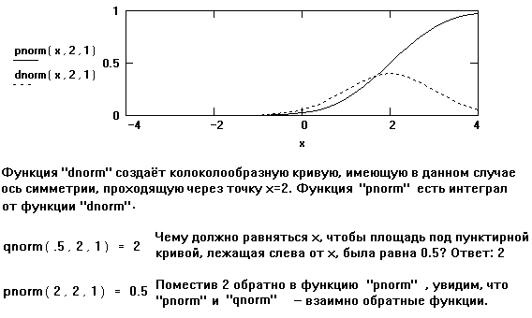

Рис. 8. Пример использования функций qnorm и pnorm.

Из вышеописанного делаем вывод, что относительное значение порога можно вычислить, зная вероятность ложной тревоги.

Рассчитаем значение относительного порога h0 для заданных вероятностей ложной тревоги Pлт.

Pлт1=10-4;

Pлт2=10-5;

Pлт3=5\*10-6;

Pлт4=10-6.

Так как мы рассматриваем шум, математическое ожидание S оставим равным нулю, а СКО шума примем равным единице.

Функция qnorm работает с левой от заданного аргумента частью распределения, следовательно первым значением в функции нужно указать вероятность правильного необнаружения Pпн, равное разности 1 и Pлт.

Получим следующие результаты: